**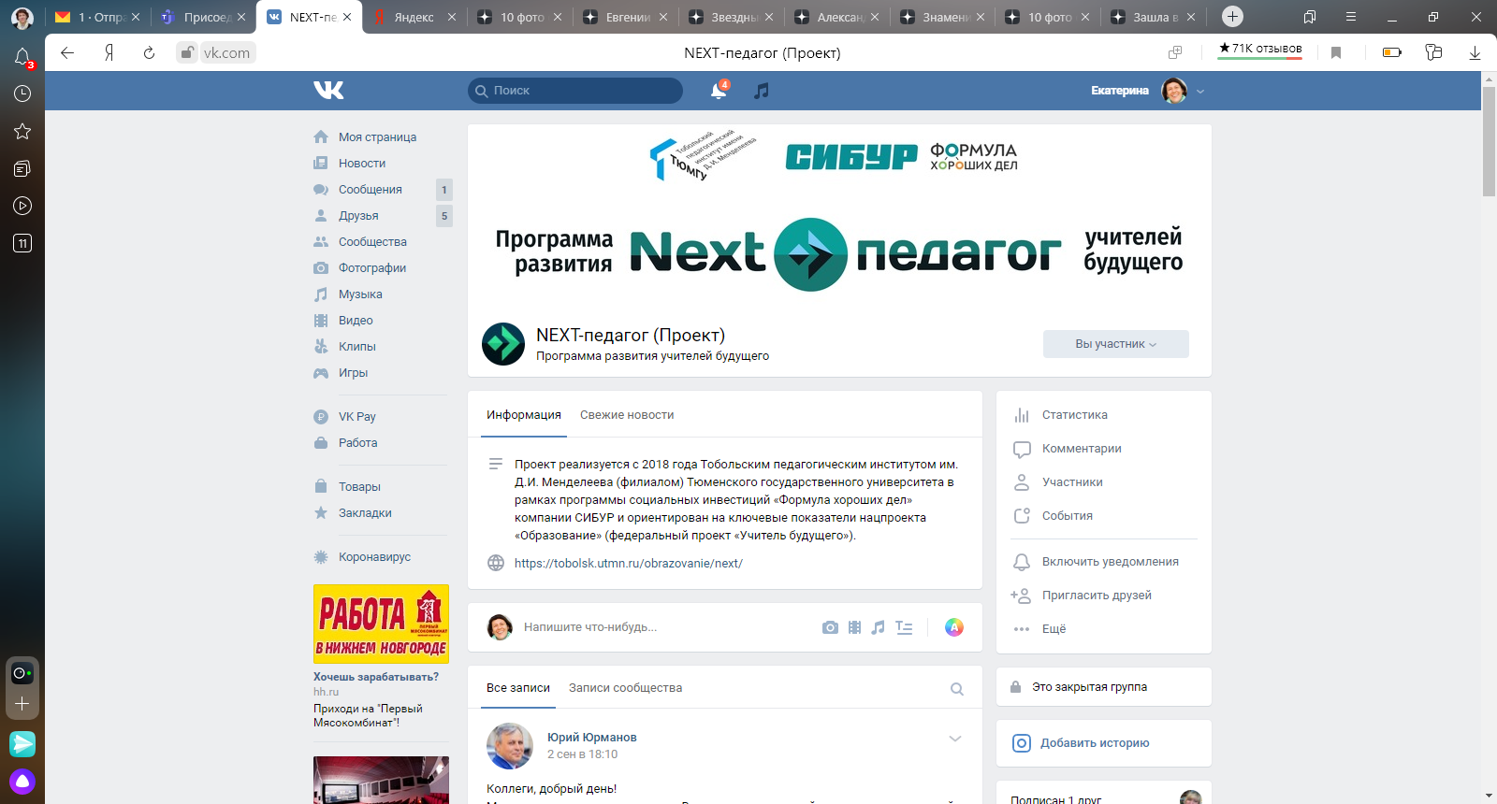*Команда «КРЕАТИВ»***

***Дорожная карта проекта:***

|  |  |  |  |
| --- | --- | --- | --- |
| Сроки (начало и окончание) | Действие | Ожидаемый результат | Ответственный |
| Июнь 2020 г. | Работа творческой группы педагогов. | Формулировка главной идеи, цели и задач проекта. | Вохмина С.В.  Михайлова Е.Е.  Петрова И.Д. |
| Вторая-третья неделя августа 2020г. | Создание сайта «Онлайн-креатив». | Создание сайта «Онлайн-креатив» | Вохмина С.В.  Михайлова Е.Е.  Петрова И.Д. |
| Август 2020г. | Разработка заданий и упражнений для развития креативности. | Разработка заданий и упражнений для развития креативности. | Вохмина С.В.  Михайлова Е.Е.  Петрова И.Д. |
| Первая неделя сентября 2020г. | Диагностика уровня развития креативности мышления учащихся по методике Торренса. | Выявить уровень развития креативности мышления учащихся. | Педагоги. |
| Сентябрь 2020г. | Апробация. | Сформирована группа детей разных возрастных групп. | Вохмина С.В.  Михайлова Е.Е.  Петрова И.Д. |
| Октябрь - Декабрь 2020г. | Выполнение заданий и упражнений для развития креативности на сайте | Выполнить упражнения | Педагоги. |
| Четвертая декада декабря 2020г. | Диагностика уровня развития креативности мышления учащихся по методике Торренса. | Выявить уровень развития креативности мышления учащихся. | Педагоги. |
| Декабрь - январь 2021г. | Анализ полученных результатов. | Подведение итогов, результативности сайта. | Педагоги. |
| Февраль 2021г. | Проведение семинаров для ГМО учителей начальных классов. | Обмен опытом. | Педагоги. |